**MemoryStackSizeChecker**

Acest tool a fost integrat in proiect

Aceasta aplicatie a fost facuta pentru a verifica si a mapa corespunzator, in cazul in care memoria rezultata in urma compilarii proiectului pe fiecare stack in parte nu este aceeasi cu requirement-ul proiectului. Dupa compilare, urmeaza link-editarea, iar acest process foloseste fisierul verificat si modificat de tool.

Tool-ul foloseste 2 fisiere de input, unul rezultat in urma compilarii iar unul folosit pentru link-editare. Tool-ul citeste in hexa memoria alocata fiecarui stack in parte si compara rezultatul cu rezultatul gasit in fisierul de link-editare unde memoria este afisata intr-un mod diferit. Programul lucreaza in background si ofera informatii despre ce a gasit, apoi exista un buton pentru a face si modificarile in fisierul de link-editare.

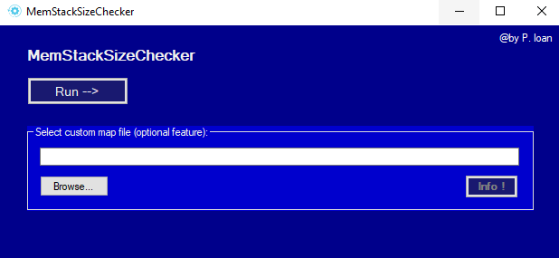

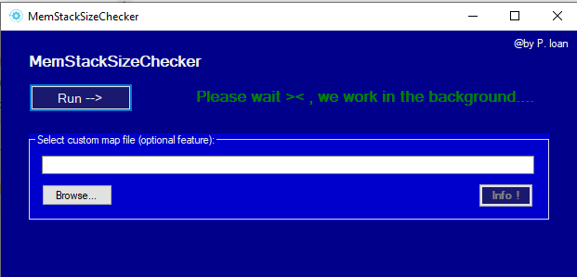

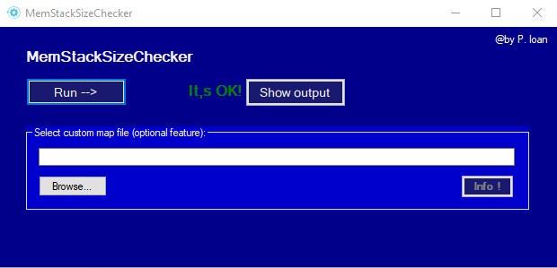

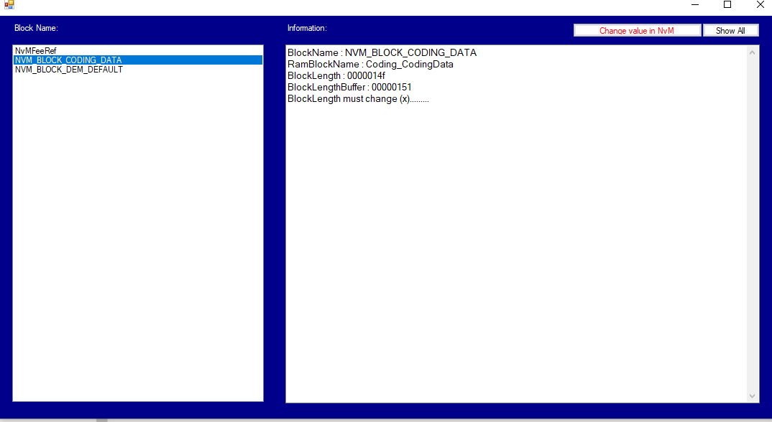

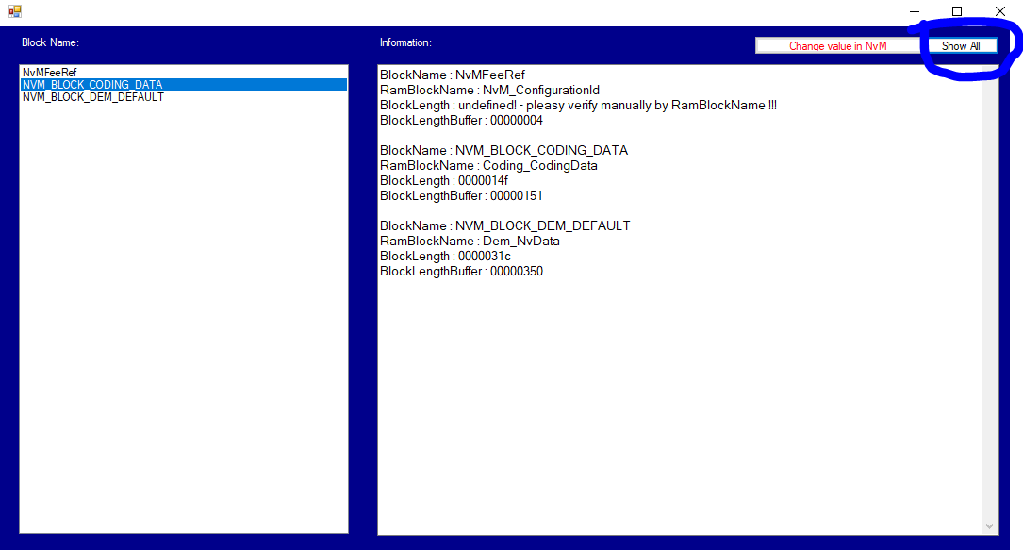

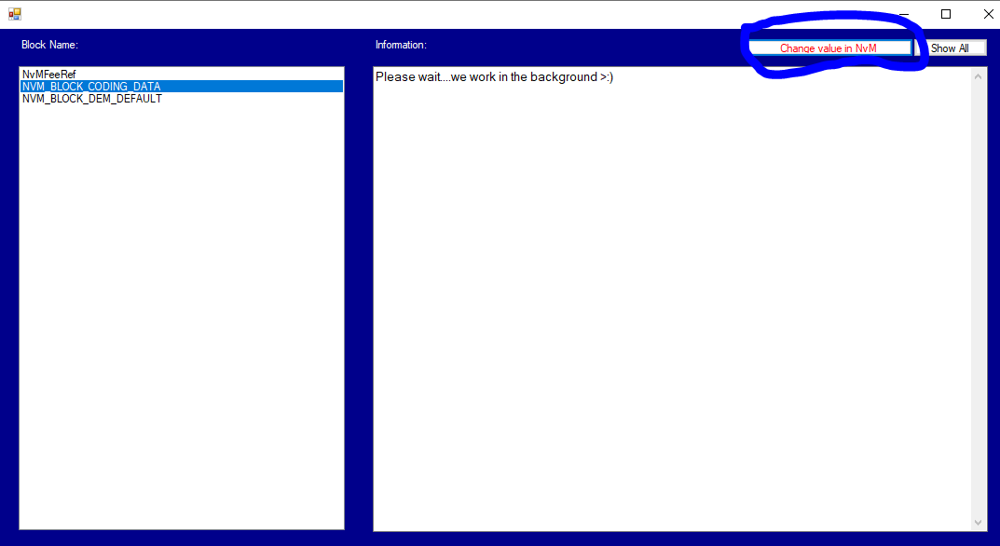

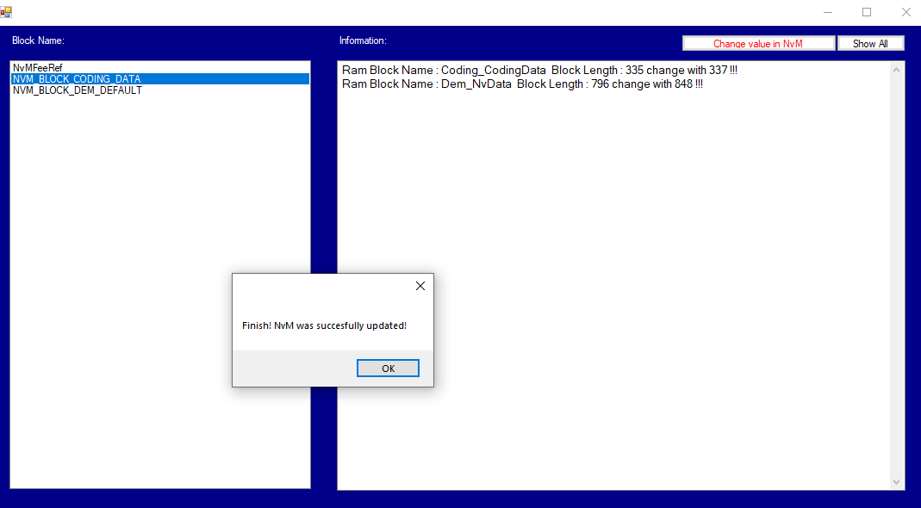

Thank you!